Dzieci zbierają kwiaty. Sprawdź kto zbierze więcej? Na końcu każdej dróżki narysuj tyle kółek, ile rosło na niej kwiatków.

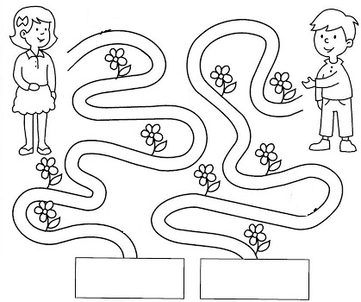

Sprawdź jaki prezent dostało każde dziecko.

